**Sommerfest in der Stiegl-Brauwelt:**

**Ein Fest für die ganze Familie**

**• Buntes Unterhaltungsprogramm für Groß und Klein am 2. August, ab 11 Uhr**

**• Stiegl lädt zum „Internationalen Tag des Bieres“ in die Stiegl-Brauwelt**

**Salzburg, 25. Juli 2024: Die Salzburger Stieglbrauerei lädt – traditionell am ersten Freitag im August – zum großen Sommerfest in die Stiegl-Brauwelt. Mit einem bunten Unterhaltungsprogramm für die ganze Familie wird bereits zum sechsten Mal der „International Beer Day“ gefeiert – mit allem, was zu einem Fest dazugehört.**

Auch in diesem Jahr feiert die Stieglbrauerei den „Internationalen Tag des Bieres“ und lädt aus diesem Anlass – am Freitag, 2. August – zum großen Sommerfest in die Stiegl-Brauwelt. Zum Auftakt gibt es beim traditionellen Frühschoppen ab 11 Uhr Live-Musik vom „Laterndl Trio“. Nach dem offiziellen Fassanstich zu Mittag erwartet die Gäste ein abwechslungsreiches Unterhaltungsprogramm. Dabei sorgen die Musiker der „Zommhucka Musi“ ab 16 Uhr für Stimmung. Gegen Abend verwandelt sich der Sudhaushof, wenn das Wetter mitspielt, in eine außergewöhnliche Partylocation unter freiem Himmel mit Girlanden geschmückten Bäumen und cooler Lounge-Musik von DJ „JFK“. Bei Schlechtwetter findet das Sommerfest indoor statt.

**Genussvielfalt zum Verkosten**

Für das leibliche Wohl und den kulinarischen Genuss sorgt das Team der Brauwelt-Küche mit österreichischen Schmankerln und frisch gezapftem Stiegl-Bier. Im gemütlichen Biergarten mit Schatten spendenden Kastanienbäumen fließt der erfrischende Gerstensaft aus dem Bierbrunnen, solange die Gäste durstig sind. Und neben den Stiegl-Bierspezialitäten kann man an diesem Tag auch einen eigens kreierten „Sommerfest-Biercocktail“ genießen. Für die kleinen Gäste gibt es in diesem Jahr erstmals die herrlich erfrischende Stieglitz-Limonade als Durstlöscher.

**Beste Unterhaltung für die Kleinen & Gewinnspiel für die Großen**

Und damit das Sommerfest in der Stiegl-Brauwelt zum perfekten Ausflug für die ganze Familie wird, gibt es für die kleinen Besucher:innen ein abwechslungsreiches Programm von der Hüpfburg auf der Festwiese über Kinderschminken bis hin zum Bubble Clown auf dem neuen Kinderspielplatz. Als besonderes „Zuckerl“ wartet auf die Großen ein Gewinnspiel, bei dem eine ganze Palette Stiegl-Goldbräu als Gewinn winkt.

**Termin, Daten und Fakten**

**„Brauwelt-Sommerfest“**

**Freitag, 2. August 2024, 11 bis 24 Uhr in der Stiegl-Brauwelt**

**Eintritt frei und bei jedem Wetter!**

**Tischreservierungen und nähere Informationen zur Veranstaltung unter**

**www.brauwelt.at, brauwelt@stiegl.at sowie telefonisch unter +43 (0)50 1492-1492.**

Kostenloses Parken am Gelände der Stiegl-Brauwelt.

Stiegl-Brauwelt | Bräuhausstraße 9 (Bus-Linie 1 & 10, Station „Bräuhausstraße“)

Öffnungszeiten Gastronomie: täglich von 10 bis 24 Uhr (warme Küche von 11 bis 22 Uhr)

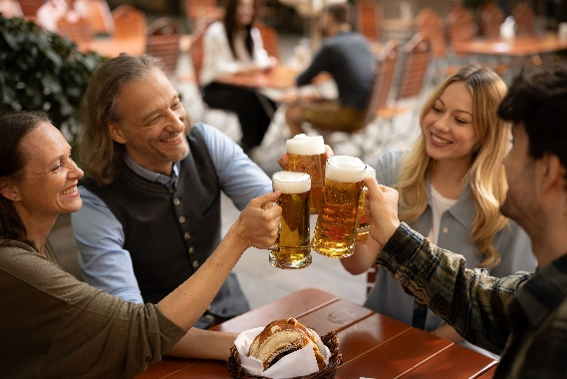**Pressebild 1:**

Am Freitag, 2. August, findet in der Stiegl-Brauwelt das traditionelle Sommerfest zum „Tag des Bieres“ statt.

**Bildnachweis:** Erik Lösch / Abdruck honorarfrei

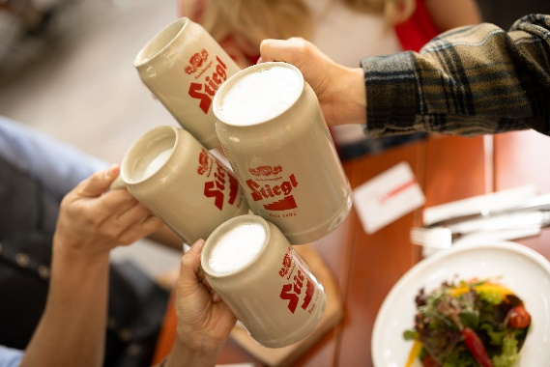**Pressebild 2:**

Im schattigen Gastgarten der Stiegl-Brauwelt kann frisch gezapfter Gerstensaft aus dem Bierbrunnen genossen werden.

**Bildnachweis:** Erik Lösch / Abdruck honorarfrei

***Rückfragen richten Sie bitte an:***

*Stiegl-Pressestelle, Marietta Bauernberger*

*Picker PR – talk about taste, Tel. 0662-841187-0,*

*E-Mail* [*office@picker-pr.at*](mailto:office@picker-pr.at)*,*

*www.picker-pr.at*

Ein Bild, das Emblem, Kreis, Schrift, Symbol enthält.
